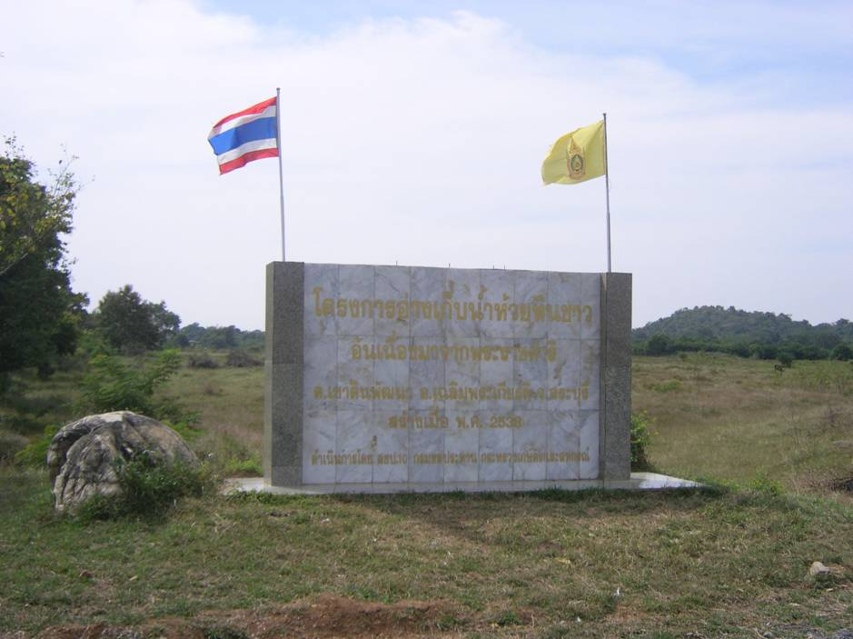
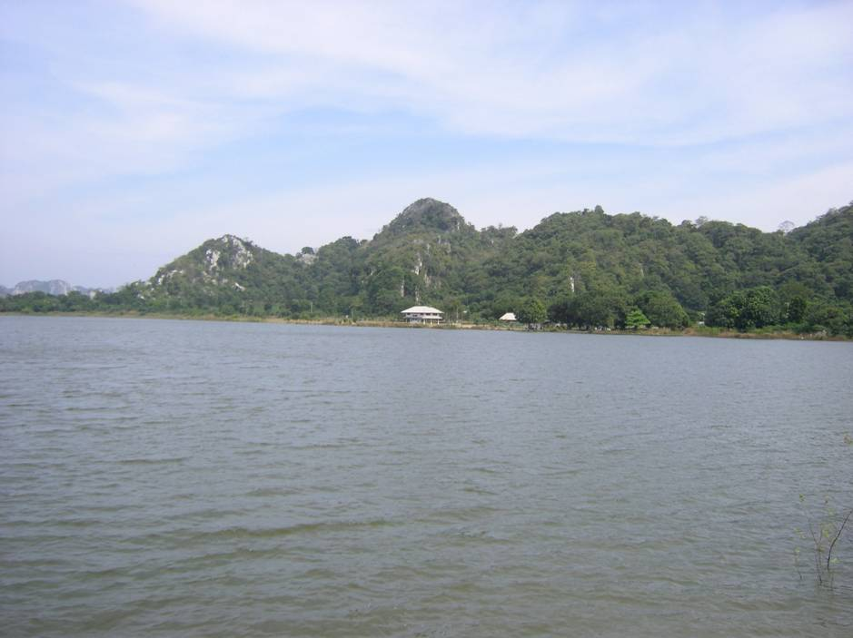
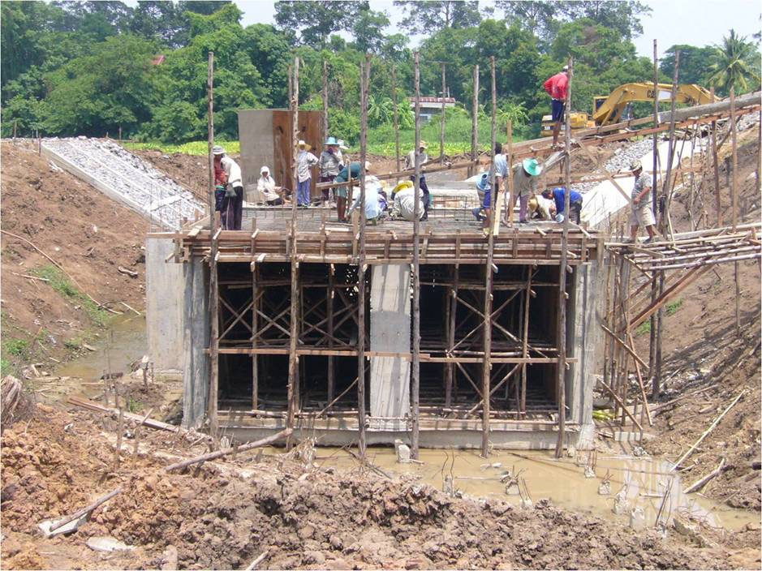

างเก็บน้ำห้วยหินขาว อันเนื่องมาจากพระราชดำริ
บ้านเขาหินปูน ตำบลเขาดินพัฒนา อำเภอเฉลิมพระเกียรติ จังหวัดสระบุรี เป็นที่ตั้งของ อ่างเก็บน้ำห้วยหินขาว อันเนื่องมาจากพระราชดำริ ซึ่งเป็นพื้นที่ที่มีปริมาณฝนตกเฉลี่ยทั้งปี ประมาณ 1,455 มม. และในหนึ่งปีมีฝนตกเฉลี่ย 84 วัน พื้นที่รับน้ำฝนเหนืออ่างประมาณ 4 ตารางกิโลเมตร ส่งผลให้มีปริมาณน้ำท่าไหลลงอ่างเก็บน้ำ เฉลี่ย 1,242,500 ลูกบาศก์เมตรต่อปี
สืบเนื่องจากเมื่อวันที่ 16 สิงหาคม 2531 พระบาทสมเด็จพระเจ้าอยู่หัวได้พระราชทานพระราชดำริกับอธิบดีกรมชลประทาน ผู้อำนวยการสำนักงานเลขานุการ กปร. ตลอดจนเจ้าหน้าที่กรมชลประทานและเจ้าหน้าที่สำนักงานเลขานุการ กปร. ณ อาคารชัยพัฒนา สวนจิตรลดา เกี่ยวกับการพัฒนาแหล่งน้ำลุ่มน้ำห้วยยาง (ห้วยพุแค) และลุ่มน้ำข้างเคียงเพื่อจัดหาน้ำช่วยเหลือพื้นที่เพาะปลูกตอนล่างบริเวณใกล้กับเขาหินปูนในเขตตำบลห้วยบง และตำบลเขาดินพัฒนา อำเภอเฉลิมพระเกียรติ จังหวัดสระบุรี ซึ่งมักขาดแคลนน้ำทั้งในช่วงฤดูฝนและฤดูแล้ง พร้อมกับได้พระราชทานแผนที่ที่ทรงวางโครงการแก่เจ้าหน้าที่ เพื่อประกอบการพิจารณาวางโครงการเบื้องต้นสนองพระราชดำริ และหนึ่งในโครงการดังกล่าวคือ โครงการอ่างเก็บน้ำห้วยหินขาว ควรพิจารณาสร้างทำนบดินปิดกั้นห้วยหินขาวที่บริเวณเขาหินปูน โดยเก็บน้ำให้มากเท่าที่สามารถกระทำได้ สำหรับส่งไปช่วยเหลือพื้นที่เพาะปลูกทางตอนล่างในเขตตำบลห้วยบง และตำบลเขาดินพัฒนา ซึ่งขาดแคลนน้ำใช้ทำนา
วัตถุประสงค์ของโครงการ คือ สามารถกักเก็บน้ำให้ได้มากที่สุดเท่าที่สามารถกระทำได้ สำหรับส่งไปช่วยเหลือพื้นที่เพาะปลูกทางตอนล่างในเขตตำบลห้วยบง และตำบลเขาดินพัฒนา ซึ่งขาดแคลนน้ำใช้ในการทำนาตลอดจนน้ำสำหรับการอุปโภค-บริโภค
งบประมาณที่ได้รับแต่ละปีแยกเป็นรายปี ตั้งแต่ปีเริ่มต้นจนถึงปัจจุบันและแหล่งที่มาของงบประมาณ
- ปี 2538 วงเงิน 36,380,000 บาท (จากสำนักงาน กปร.)
- ปี 2539 วงเงิน 15,628,000 บาท (จากสำนักงาน กปร.)
- ปี 2540 วงเงิน 14,238,400 บาท (จากสำนักงาน กปร.)
- ปี 2541 วงเงิน 87,000 บาท (จากสำนักงาน กปร.)
- ปี 2542 วงเงิน 5,235,500 บาท (จากสำนักงาน กปร.)
างห้วยหินขาว มีลักษณะเป็นเขื่อนดิน ความจุ 880,306 ลูกบาศก์เมตร ทำหน้าที่กักเก็บน้ำฝนและเฉลี่ยการแจกจ่ายน้ำ โดยการใช้ระบบท่อส่งน้ำ เพื่อที่จะส่งน้ำให้แก่เกษตรกรในพื้นที่เพาะปลูกด้านล่าง ประมาณ 2,500 ไร่

ขอบเขตของอ่างทั้งหมด มีพื้นที่ 495 ไร่ เป็นพื้นที่ผิวน้ำที่ระดับน้ำสูงสุด ประมาณ 220 ไร่ โดยมีอัตราระเหยของน้ำเฉลี่ย วันละ 1-1.5 ซม. พื้นที่บริเวณอ่าง มีพื้นที่เหลือใช้เพื่อการสาธารณะได้ ให้ราษฎรใช้เป็นสถานที่พักผ่อนทัศนศึกษา
โครงการได้สนับสนุนให้เกษตรกรที่เข้าร่วมโครงการมีสระเก็บกักน้ำประจำไร่นา เพื่อจะได้มีแหล่งเก็บกักน้ำเพิ่มขึ้น เป็นจำนวนรวมถึง 250,352 ลูกบาศก์เมตร พื้นที่เพาะปลูกรวม 1,616 ไร่ และมีแผนงานที่จะสนับสนุนแก่ราษฎรที่เหลืออีกจำนวน 102 ราย ซึ่งจะทำให้มีปริมาณน้ำเก็บกักเพิ่มขึ้นอีก

พลิกฟื้น…วิถีเกษตรไทย "เรือกสวน ไร่ นา"
สภาพภูมิประเทศโดยทั่วไปของตำบลห้วยบง ตำบลเขาดินพัฒนา ตำบลผึ้งรวง และตำบลบ้านแก้ง เป็นที่ราบ ส่วนใหญ่มีความลาดชันน้อยกว่า 1% ทางตอนใต้ของพื้นที่อยู่ใกล้แม่น้ำป่าสัก ลักษณะเป็นท้องทุ่งกว้าง มีสภาพพื้นที่ดินแห้งแล้งมาก โดยเฉพาะที่ตำบลห้วยบงและตำบลเขาดินพัฒนา ซึ่งเป็นพื้นที่ส่วนใหญ่ของโครงการ ราษฎรในพื้นที่ทำนาข้าว แต่มีผลผลิตอยู่ในเกณฑ์ต่ำ เพราะอาศัยน้ำฝนเพียงปีละ 1 ครั้ง และดินขาดความสมบูรณ์ สาเหตุส่วนหนึ่งมาจากการปลูกพืชไร่ ซึ่งเป็นพืชเพียงชนิดเดียวมาเป็นระยะเวลานาน
โครงการพัฒนาพื้นที่บริเวณวัดมงคลชัยพัฒนาฯ ได้ทดลองและให้ความรู้แก่ราษฎร รวมทั้งขยายผลสู่พื้นที่เกษตรกร ในระหว่างปี 2540-2543 โครงการได้จัดอบรมการจัดการที่ดินและน้ำตามแนว "ทฤษฎีใหม่" พร้อมทั้งส่งเสริมพันธุ์พืช พันธุ์สัตว์ และการขุดสระเก็บน้ำประจำไร่นา เพราะหากเกษตรกรมีแหล่งน้ำสำรองไว้ใช้ในฤดูแล้ง หรือระหว่างฝนทิ้งช่วง จะเป็นโอกาสให้ไม้ผลและไม้ยืนต้นมีน้ำหล่อเลี้ยงได้ตลอด รวมทั้งการปลูกพืชตระกูลถั่วสลับหมุนเวียนกับการปลูกข้าวเป็นการบำรุงให้ดินดีขึ้น ทำให้ผลผลิตข้าวสูงขึ้นมาก
การส่งน้ำจากอ่างเก็บน้ำห้วยหินขาวมาเก็บกักในสระน้ำประจำไร่นา ช่วยทำให้พื้นดินมีความชุ่มชื้น ระดับน้ำใต้ดินก็สูงขึ้น ดังนั้น พืชสวนที่ให้ผลผลิตทั้งปี อาทิ กล้วย มะละกอ มีความเจริญงอกงามดี มีการเลี้ยงปลา ไก่ และเป็ด เพื่อบริโภค ก่อให้เกิดความพอเพียงและความอุดมสมบูรณ์ขึ้นมาก
การเกษตรกรรมของราษฎรในโครงการส่วนใหญ่ เปลี่ยนจากการปลูกพืชชนิดเดียวมาเป็นการทำสวนไม้ผล มากขึ้น เช่น มะม่วง ขนุน ฝรั่ง ชมพู่ น้อยหน่า เป็นต้น รวมทั้งมีการปลูกรอบสระน้ำและรอบบริเวณบ้านด้วย ราษฎรมากกว่าครึ่ง ปลูกพืชไร่ เช่น ข้าวโพดหวาน ข้าวโพดเลี้ยงสัตว์ ดอกทานตะวัน อ้อย และทำนา ทั้งนี้ขึ้นกับขนาดของแรงงานในครัวเรือน และมีครัวเรือนบางส่วนได้ไปซื้อและเช่าที่ดินในต่างอำเภอและจังหวัด เช่น จังหวัดสระแก้ว จังหวัดปราจีนบุรี ทำการเกษตรโดยการจ้างแรงงานในพื้นที่ จึงไม่มีเวลาดูแลพืชผลในโครงการ แต่เมื่อเปรียบเทียบกับราษฎรที่ยังไม่เข้าร่วมโครงการ และที่สำคัญ คือ ยังไม่มีสระเก็บกักน้ำของตนเอง การเพาะปลูกมีขนาดและประเภทน้อยกว่ากลุ่มที่ได้รับการส่งเสริมมาก อีกทั้งการเพาะปลูกระหว่างพืชต่างๆ ยังแบ่งพื้นที่เพาะปลูกตามความเหมาะสมของสภาพครัวเรือนและสภาพที่ดิน

ลังแห่งน้ำผสมผสานเทคโนโลยีที่เหมาะสม

เกษตรกรที่เข้าร่วมโครงการ ได้ปลูกข้าวและพืชไร่สลับหมุนเวียนกันตลอดทั้งปี และปลูกพืชตระกูลถั่ว เพื่อปรับปรุงบำรุงดิน จนกลายเป็นวงจรเกษตรกรรมที่สำคัญของเกษตรกรในพื้นที่ เริ่มมีการใช้ปุ๋ยคอกสูงมากขึ้น และเกือบทุกครัวเรือนมีการนำมูลไก่เข้ามาช่วยในการปลูกพืช ทั้งพืชไร่ พืชสวน และพืชผักสวนครัว ในส่วนของการกำจัดศัตรูพืช มีการใช้สารสกัดชีวภาพแทนสารเคมี โดยเฉพาะในแปลงพืชผักสวนครัวและไม้ผล การเกษตรกรรมในพื้นที่กลับมามีชีวิตชีวาขึ้นได้ ทั้งนี้ เป็นผลมาจากการมีแหล่งน้ำสำรอง และการส่งเสริมการเกษตรที่เหมาะสมของโครงการ
ในระหว่างปี 2543 ถึงปัจจุบัน อำเภอเฉลิมพระเกียรติ ประกอบด้วยหน่วยราชการต่างๆ ที่อยู่ในที่ว่าการอำเภอ ได้ตั้งเป็นคณะทำงานขยายผลร่วมกับ ผู้นำท้องถิ่น กำนัน และอบต. เพื่อส่งเสริมนายน้อย จักษุพรรณ เกษตรกรในโครงการให้จัดทำแปลงสาธิตตัวอย่างในที่ดินของตนเอง ปลูกผักปลอดสารพิษ เสริมแปลงสาธิตของโครงการ ทำให้การปลูกผักปลอดสารพิษของเกษตรกรในพื้นที่เพิ่มมากขึ้น ซึ่งมีทั้งผลิตเพื่อบริโภค จนถึงในเชิงธุรกิจ เพราะใช้ระยะเวลาในการเพาะปลูกสั้น และราคาอยู่ในระดับสูง แต่ขนาด หรือปริมาณการผลิตขึ้นอยู่กับปริมาณน้ำและทุนในการทำระบบกระจายน้ำ หรือให้น้ำแก่พืชผัก การใช้เครื่องมือมีตั้งแต่การใช้จอบ เสียม จนถึงรถไถพรวนดิน ระบบให้น้ำ มีการใช้สายยาง ฝักบัว จนถึงระบบสปริงเกอร์ และระบบอัดฉีด พ่นน้ำ

รูปแบบของการรวมพลัง ระดับครอบครัวถึงชุมชน
ในอดีตวิถีเกษตรไทย ประกอบกันเป็นวัฒนธรรมไทยที่มีความเอื้อเฟื้อเผื่อแผ่ ร่วมแรงร่วมใจกันในชุมชนท้องถิ่น อาทิ ประเพณีการ "ลงแขก" โดยเฉพาะการทำนา ตั้งแต่การดำนา การเก็บเกี่ยว และการนวดข้าวได้เลือนหายไป ในพื้นที่โครงการประเพณีนี้ได้หมดไปเมื่อประมาณสามสิบปีที่แล้ว จากการร่วมมือร่วมแรงกัน กลับกลายเป็นการจ้างแรงงาน ซึ่งเป็นผลมาจากการที่พื้นที่อยู่ใกล้ตัวเมืองที่มีความเจริญทางด้านวัตถุ และเป็นธุรกิจอุตสาหกรรมที่มีการจ้างงานสูงมาก
แต่เมื่อพื้นที่เกษตรกรรมในโครงการกลับมามีความอุดมสมบูรณ์ ผลผลิตการเกษตรอยู่ในอัตราที่สูงขึ้น การรวมกลุ่มเพื่อการผลิตต่างๆ เริ่มก่อตัวขึ้น ถึงแม้ยังอยู่ในสัดส่วนที่ต่ำ เช่น ครัวเรือนต่างๆ ที่ปลูกผักสวนครัว เพื่อบริโภคและมีเหลือไว้ขาย จนถึงเชิงธุรกิจ เกิดการรวมตัวกันภายในครัวเรือน พ่อ แม่ ลูก ช่วยกันเก็บและรวบรวมผลผลิตในช่วงเช้าและช่วงเย็น เพื่อนำส่งตลาด เป็นความอบอุ่นที่เกิดขึ้นในครอบครัว ในขณะที่ครัวเรือนที่มีการผลิตขนาดใหญ่ก็จะมีการรวมตัวกันในระหว่างกลุ่มเครือญาติ ในลักษณะปู่ย่า ตายาย พี่น้อง ลูกหลาน ร่วมแรงกันเป็นกลุ่ม และขณะนี้หน่วยงานในพื้นที่ องค์กรท้องถิ่น และภาคเอกชน ให้การสนับสนุนกลุ่มผักปลอดสารพิษ โดยให้พื้นที่จำหน่ายผลผลิตที่ ศูนย์แสดงและจำหน่ายผลิตภัณฑ์พื้นบ้าน อำเภอเฉลิมพระเกียรติ ที่ก่อตั้งเมื่อต้นปี 2545
การรวมกลุ่มของชาวบ้านที่เกิดขึ้นในพื้นที่โครงการ ปรากฏเป็นกลุ่มฌาปนกิจและกลุ่มออมทรัพย์ มากที่สุด รองลงมาเป็นกลุ่ม ธกส. และกลุ่มแม่บ้าน กลุ่มผักปลอดสารพิษ กลุ่มสหกรณ์การเกษตร และกลุ่มกองทุนหมู่บ้าน ผู้เฒ่าผู้แก่ในพื้นที่ได้ให้ทัศนคติว่า การที่ชาวบ้านจะรวมกลุ่มกัน ร่วมมือร่วมใจกันได้อย่างเดิม ควรจะ เริ่มจากการรวมกลุ่มทำบุญที่วัด ที่ทุกคนจะให้ความร่วมมือ ร่วมใจและมีส่วนร่วมกันมากที่สุด อันเป็นจุดเริ่มต้นของการพัฒนาด้วยการสร้างความเข้มแข็งและความพร้อมให้แก่ชุมชน เพื่อให้สามารถพึ่งตนเองได้ ที่ทรงใช้คำว่า "ระเบิดจากข้างใน"

อยสัมพันธ์ บ้าน วัด โรงเรียน

วัดในพื้นที่โครงการมีด้วยกัน 3 วัด และสำนักสงฆ์ 1 แห่ง พระสงฆ์ส่วนใหญ่ให้ข้อคิดเห็นว่า บทบาทในปัจจุบันของพระสงฆ์จะเป็นด้านศาสนกิจเป็นส่วนใหญ่ คือ การใส่บาตร ทำบุญ งานที่เกี่ยวข้องกับวิถีชีวิต คือ วันเกิด งานแต่งงาน ขึ้นบ้านใหม่ งานศพ และเทศกาลวันพระต่างๆ โดยจะมีการฟังเทศน์ ฟังธรรม และปฏิบัติธรรมถือศีลที่วัด อีกมุมของชาวบ้านก็จะทำบุญที่วัดใกล้บ้านเป็นสำคัญ การปรึกษาหารือปัญหาต่างๆ จะเป็นกับผู้นำชุมชน หรือผู้อาวุโสประจำหมู่บ้าน ซึ่งส่วนมากเคยบวชเรียนเป็นพระมาก่อน หรือเป็นมรรคนายกใกล้ชิดกับเจ้าอาวาส ในพื้นที่โครงการมีโรงเรียนระดับประถมสองแห่งอยู่ติดกับวัด มีการนิมนต์พระสงฆ์มาสอนจริยธรรมที่โรงเรียนและให้เด็กนักเรียนไปอบรมสมาธิที่วัด โดยมีพระสงฆ์ดูแล อบรม สั่งสอนตามหลักพระพุทธธรรม
วัดมงคลชัยพัฒนา เป็นวัดที่ปฏิบัติศาสนกิจเหมือนวัดอื่นๆ แต่ไม่มีการสวดศพและเมรุเผาศพ เป็นศูนย์กลางเทศกาลวันพระใหญ่ทางศาสนา ทั้งในระดับชุมชน ระดับอำเภอ และระดับจังหวัด มีโรงเรียนระดับประถมอยู่ติดกับวัด และมีศูนย์พัฒนาเด็กเล็กสิรินธรที่รับเด็กในพื้นที่โครงการและจากตัวเมือง ในปัจจุบันศูนย์พัฒนาเด็กเล็กแห่งนี้ เป็นศูนย์ที่ได้มาตรฐานและได้รับความเชื่อถือระดับจังหวัด มีการจัดตั้งร้านค้าสวัสดิการของวัด จำหน่ายสินค้าอุปโภค บริโภค รวมทั้งอาหาร เพื่อรองรับผู้เข้าเยี่ยมชมโครงการ พร้อมทั้งสามารถนำชมและบรรยายตามแนวทางทฤษฎีใหม่แก่ผู้มีจิตศรัทธาที่มาทำบุญที่วัดด้วย

าวสู่ความเชื่อมโยงชนบท…เมืองอย่างเป็นระบบที่เกื้อกูล

สถานการณ์ที่เกิดขึ้น มีผลต่อการปรับตัวของชุมชน หลายครัวเรือนมีแรงงานหวนกลับมาใช้ชีวิตในวิถีการเกษตรดั้งเดิม เช่น แม่บ้านที่ออกไปรับจ้างแรงงาน ทำงานในโรงงานหินอ่อน หรือหินขัด ซึ่งต้องออกแรงก้มยกหิน เป็นการใช้แรงงานที่หนักและต้องผจญกับฝุ่นหินในโรงงาน แต่ได้กลับมาใช้แรงงานหนักในสภาพแวดล้อมที่ดี และไม่ขัดกับสภาพของร่างกาย คือ การทำการเกษตร "ทฤษฎีใหม่" นอกจากนี้ มีครอบครัวหนึ่งที่สามารถปรับเครื่องยนต์ของรถไถมาประกอบเป็นเครื่องสีข้าวขนาดเล็ก และรับจ้างสีข้าวในชุมชนในขนาดที่พอเพียงสำหรับบริโภคในครัวเรือน ส่วนครัวเรือนที่พอมีทุน ได้ปรับพื้นที่บริเวณใต้ต้นไม้ผลที่ให้ผลแล้ว ทำแปลงพืชผักปลอดสารพิษ โดยลงทุนทำระบบกระจายน้ำและระบบให้น้ำแก่พืช เพื่อทดแทนแรงงานที่ขาดแคลน ส่วนครัวเรือน 8-9 ครัวเรือน ที่มีสระน้ำประจำไร่นาแล้ว ได้ปรับไปลงทุนเลี้ยงโคนม โดยอาศัยแหล่งเงินทุนจาก ธกส. และสมัครเป็นสมาชิกสหกรณ์โคนม เพื่อจำหน่ายผลผลิต นับเป็นนวัตกรรม

"ทฤษฎีใหม่" ที่เกิดขึ้นใหม่ในพื้นที่
ศูนย์แสดงและจำหน่ายผลิตภัณฑ์พื้นบ้านที่ภาคเอกชนสนับสนุนที่ดินบริเวณริมถนนพหลโยธิน ปากทางเข้าพื้นที่โครงการนั้น มี อบจ. และ อบต. สนับสนุนงบประมาณ และอำเภอเฉลิมพระเกียรติร่วมสนับสนุนและอำนวยความสะดวก สำนักงานพาณิชย์จังหวัดสระบุรี เข้าร่วมในการจัดการให้มีตลาดนัดกลางของอำเภอขึ้นที่ศูนย์นี้ ทำให้สินค้าการเกษตรและผลิตภัณฑ์พื้นบ้านต่างๆ ของชาวบ้านในอำเภอและในพื้นที่โครงการมีสถานที่จัดจำหน่ายสินค้า สำนักงานสหกรณ์จังหวัดมีแผนงานที่จะเข้าไปอบรมให้ความรู้ความเข้าใจแก่ชาวบ้านในเรื่องสหกรณ์ เพื่อสนับสนุนให้เป็นกลุ่มสหกรณ์ โดยเฉพาะราษฎรพื้นที่โครงการ ซึ่งเป็นผลมาจากคณะอนุกรรมการขยายผลทฤษฎีใหม่ตามแนวพระราชดำริ จังหวัดสระบุรี ที่จังหวัดสระบุรีจัดตั้งขึ้นเพื่อการขยายผลการเกษตรตามแนว "ทฤษฎีใหม่" ซึ่งสำนักงานเกษตรจังหวัด ได้จัดตั้งแปลงสาธิตทุกอำเภอ พร้อมทั้งติดตามผลการดำเนินงานทุกพื้นที่ เพื่อเสนอแนะแนวทางแก้ไขปัญหาอุปสรรคในที่ต่างๆ นอกจากนี้ สำนักงานชลประทานที่ 8 สนับสนุนการผันน้ำจากเขื่อนป่าสักชลสิทธิ์ทางโครงการคลองส่งน้ำแก่งคอย-บ้านหมอ เพื่อเติมน้ำให้พื้นที่โครงการ เป็นการทำให้โครงการโดยรวมได้รับน้ำเพื่อทำเกษตรทฤษฎีใหม่ครบถ้วน สมตามแนวพระราชดำริที่ได้พระราชทานไว้

